

TJ SOKOL ZDÍKOV, z.s.
srdečně zve na

sokolský ples

V pátek 16.3.2018 od 20⁰⁰ hodin

V Restauraci „U Novotných“ Zdíkov

K tanci a poslechu hraje skupina PŘÍMÝ PŘENOS.
V průběhu večera kulturní vystoupení Sokolek!!!
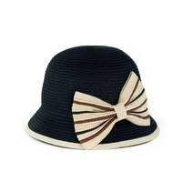

Téma plesu „Kloboukový“

soutěž o cenu za nejlépe sladěný pár/skupinu!!!
Vstupné: Kč 100,-/osobu

